План – конспект уроку з предмету «Географія: регіони і країни»

Розділ І. Європа.
Тема ІІ. Країни Європи.
Тема уроку: Німеччина. Місце країни у світі та регіоні. Основні чинники, що визначають місце країни у міжнародному поділі праці (МГПП). Система розселення і роль федеральних земель в її розвитку.
Мета уроку: формувати компетентності предметні: розглянути місце Німеччини в регіоні та світі, визначити основні чинники, що визначають місце країни в МПП, у розв`язанні проблеми депопуляції населення в країні; ключові: математична: уміння оперувати текстовою та числовою інформацією, встановлювати відношення між реальними об’єктами навколишньої дійсності, зокрема практичного змісту, прогнозувати в контексті навчальних та практичних задач; інформаційно-цифрова: читати тематичні карти, аналізувати таблиці, користуватися інтернет-джерелами для пошуку необхідної інформації, критично осмислювати інформацію та джерела її отримання; ініціативність і підприємливість: генерувати свої ідеї, аргументувати та захищати свою позицію, дискутувати, аналізувати, прогнозувати оптимальні рішення; соціально – громадянська: висловлювати власну думку та аргументувати, слухати і чути інших; уміння організовувати свою навчально-пізнавальну діяльність; обізнаність і самовираження: грамотно і логічно висловлювати власну думку, дотримуючись етики спілкування та взаємодії; розвивати пізнавальну активність; виховувати інтерес до предмета, самостійність, свідоме й відповідальне ставлення до навчання, зацікавленість до сучасного світу, бажання розуміти соціально-економічні процеси, які в ньому відбуваються. Виховувати інтерес до предмета, свідоме й відповідальне ставлення до навчання.
Тип уроку: формування компетентностей.
Методи навчання, прийоми: розповідь з елементами діалогу, самостійна робота з підручником, картою, атласом, прийоми: «Географічний диктант», «Віртуальна мандрівка», «Картографічна лабораторія».
Основні терміни та поняття: МПП, ЄГП, ППР.
Міжпредметні зв’язки: всесвітня історія, громадянська освіта, галузева економіка, математика, всесвітня література, інформатика.
Наочність: фізична та політична карти Європи, підручники «Географія» 10 клас, за ред. Бойко В.М., Брайчевського Ю.С., Яценко Б.П., атласи «Географія: регіони та країни», 10 клас, ст. 2, 10.
Технічні засоби навчання: Інтернет-ресурс, комп’ютер, телевізор, гаджети.
Перебіг уроку
І. ОРГАНІЗАЦІЙНИЙ МОМЕНТ
- Привітання з учнями, створення психологічної атмосфери уроку.
- Налаштування учнів на плідну співпрацю.
ІІ. МОТИВАЦІЯ НАВЧАЛЬНОЇ ДІЯЛЬНОСТІ
Слово викладача. Доброго дня! Сьогодні запрошую Вас здійснити цікаву подорож країною Європи. Перед тим, як ми розпочнемо нове знайомство, ми з вами виконаємо «Географічний диктант».
Прийом «Географічний диктант»
Я називаю столицю, а ви, не користуючись картою атласа, дописуєте країну. Кожна вірна відповідь оцінюється в 1 бал.
- Варшава – Польща;
- Брюссель – Бельгія;
- Копенгаген - Данія;
- Рим – Італія;
- Мадрид – Іспанія;
- Бухарест – Румунія;
- Афіни – Греція;
- Осло – Норвегія;
- Відень – Австрія;
- Братислава – Словаччина;
- Цюріх – Швейцарія;
- Рига – Латвія.
( Взаємоперевірка, підведення підсумків, оцінювання )
ІІІ. АКТУАЛІЗАЦІЯ ОПОРНИХ ЗНАНЬ
Слово викладача. Сьогодні ми разом з вами починаємо віртуально подорожувати країнами Європи, і перша наша зупинка відбудеться в одній з найбільш економічно розвиненій державі – Німеччині. Вона відіграє значну роль не лише в європейській, а й світовій економіці та політиці. Саме Німеччина у ХХ ст. розв`язала дві світові війни і в обох зазнала поразки, причому після Другої світової була поділена на дві частини: східну – НДР, західну – ФРН, господарство яких було вщент зруйноване. Об`єднання Німеччини 1990 році стало найяскравішою подією і вплинуло на поділ сил у всьому світі.
Під час віртуальної подорожі, разом з вами визначимо основні чинники, що визначають місце країни в міжнародному поділі праці, розширимо знання про ЕГП Німеччини, ії природно-ресурсний потенціал, сформуємо систему знань про особливості населення Німеччини, її розселення та визначимо роль федеральних земель в її розвитку. Тож запишіть тему і план нашого уроку в зошити.
(Учні роблять записи у зошитах з географії)
IV. ВИВЧЕННЯ НОВОГО МАТЕРІАЛУ
(На дошці записано план)
План уроку:
1. Місце країни у світі та регіоні. Основні чинники, що визначають місце країни у міжнародному поділі праці (МГПП).
2. Система розселення і роль федеральних земель в її розвитку.
Слово викладача. Для роботи на уроці, ви об’єднаєтесь в чотири групи та виберете капітана. Кожна з утворених груп, отримає завдання та буде самостійно працювати за ним, використовуючи матеріал підручника, карти атласу, Інтернет – ресурси. Час на виконання роботи – 15 хв.
Завдання для груп:
1 – група. Користуючись картою атласу «Німеччина» (ст. 10), складіть «візитну картку» Німеччини.
2 – група. За допомогою карт атласу (ст. 10), визначте та оцініть ЕГП Німеччини.
3 – група. За картами атласу (ст. 10), охарактеризуйте та оцініть природно-ресурсний потенціал Німеччини.
4 – група. Опрацювавши матеріал підручника (ст.54), охарактеризуйте місце Німеччини в регіоні та світі.
(Виступ груп. Обговорення результатів роботи)
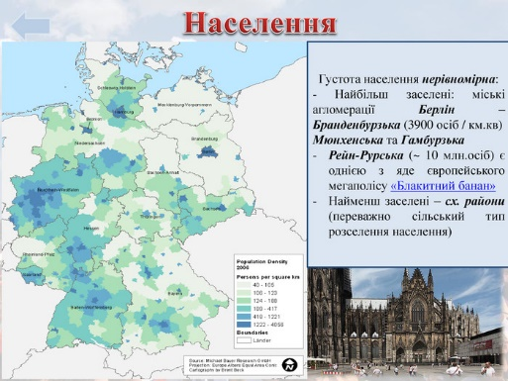
Слово викладача. Територію Німеччини добре освоєно і щільно заселено. Рівень урбанізації високий – понад 76%. Середня густота населення становить 237 осіб/км2, проте його розміщення по території країни нерівномірне. Найбільш щільно заселено райони - міські агломерації- Берлін-Бранденбурзьку (майже 3900 осіб/км2), Мюнхенську та Гамбурзьку.
Розміщення населення
Найменш заселені – північно-східні райони (80 осіб/км2), в яких переважає сільський тип розселення. Рейн-Рурська агломерація (Кельн, Дюссельдорф, Бонн, Дортмунд, Гессен) з населенням близько 10 млн осіб є од ним із ядер європейського мегаполісу «Блакитний банан». Особливістю Німеччини є те, що за доволі високих показників урбанізації та щільності населення, там немає таких величезних міст, як Токіо, Нью-Йорк або Лондон.
У країні є лише чотири міста з населенням понад 1 млн осіб - Берлін (3,6 млн), Гамбург, Мюнхен, Кельн. Натомість у густозаселених районах переважають скупчення з десятків міст із населенням понад 100 тис. мешканців. Такий характер розселення пояснюють тим, що Німеччина утворилася за рахунок об’єднання 39 державних утворень, кожне з яких мало свою столицю.
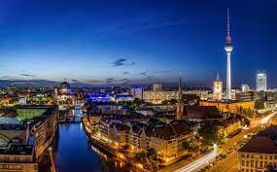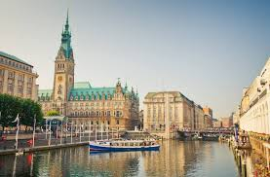
Берлін Гамбург
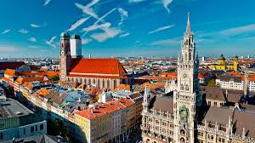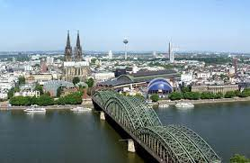
Мюнхен Кельн

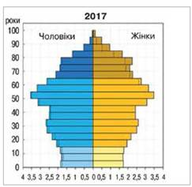
У Німеччині, починаючи з 1970-х рр., коли смертність перевищила народжуваність, дуже загострилося проблема депопуляції населення (-3 ‰). Але демографічну політику в країні було змінено. Так, якщо раніше найбільшу соціальну допомогу за народження дитини отримували найменш забезпечені родини, то тепер уряд стимулював народжуваність серед жінок, які мають високий рівень освіти, і спрямовував значну допомогу родинам середнього класу. Нині демографічна ситуація покращилася за рахунок зростання рівня народжуваності та притоку іммігрантів (+4 ‰). Німеччина має одні з найвищих у світі стандарти життя. Там дуже добре розвинена медицина, а уряд дбає, щоб базові соціальні послуги, зокрема освіта та охорона здоров’я, були доступні усім громадянам. Очікувана тривалість життя - 81 рік.
Статево-вікова піраміда Німеччини
Німеччина є однонаціональною країною - етнічні німці становлять понад 90 % населення. Великою за кількістю спільнотою є вихідці з Туреччини та Польщі (2,4%). Також на теренах Німеччини проживають інші етнічні групи.
Історично на території Німеччини до середини ХІХ століття існувало багато окремих дрібних держав, протягом століть її географічна карта дуже змінювалась. Землі в нинішньому вигляді сформувалися після 1945 року. При цьому частково враховувалися як традиційна спільність земляцтв, так й історично сформовані кордони. У конституційному праві Німеччини підкреслюється, що землі не є адміністративними одиницями ФРН (тобто не є похідними від федерації), а навпаки, ФРН є об`єднанням земель.
ЕАН становить 45, 5 млн (2017 р.), структура зайнятості: сільське господарство – 1,4%, промисловість – 24,2%, сфера послуг – 74,4%. Німці відомі своєю працьовитістю, акуратністю, практичністю, точністю. Вони працюють старанно, якісно, інтенсивно.
V. ПЕРВИННА ПЕРЕВІРКА ЗАСВОЄННЯ ЗНАНЬ
Робота з картою
Завдання:
1. Назвіть і покажіть на карті країни, що є сусідами Німеччини та дайте відповіді на такі запитання:
- До якого типу країн за рівнем економічного розвитку вони належать?
- Чи всі вони є членами ЄС?
- Чи всі вони входять до Шенгенської зони?
(Учні дають власні відповіді )
VІ. ПЕРВИННЕ ЗАКРІПЛЕННЯ ЗНАНЬ
Прийом «Віртуальна мандрівка»
У якому місті Німеччини ви хотіли б побувати? Чому?
Перерахуйте визначні памятки обраного міста.
(Учні дають власні відповіді )
VІІ. КОНТРОЛЬ ТА САМОПЕРЕВІРКА ЗНАНЬ.
Прийом «Картографічна лабораторія»
Завдання:
1. Позначити на контурній карті:
- кордони Німеччини;
- найбільші міста.
VІІІ. ПІДБИТТЯ ПІДСУМКІВ УРОКУ. РЕФЛЕКСІЯ
Слово викладача. Отже підведемо підсумок нашого уроку, а саме:
- Як ви вважаєте ми виконали мету нашого уроку?
- Чи отримали ви задоволення від подорожі Німеччиною?
- Чи хотіли б ви дійсно відвідати країну?
Наша співпраця здійснилася.
- Аналіз роботи учнів на уроці, виставлення оцінок.
ІХ. ІНФОРМАЦІЯ ТА ІНСТРУКТАЖ ДОМАШНЬОГО ЗАВДАННЯ
- Опрацювати матеріал уроку за підручником під редакцією Бойко В.М.,
Брайчевського Ю.С., Яценко Б.П.,§ 10.
- Створити за допомогою комп`ютера рекламний буклет «Видатні туристичні об`єкти Німеччини» (Програма Microsoft Office Publisher).

